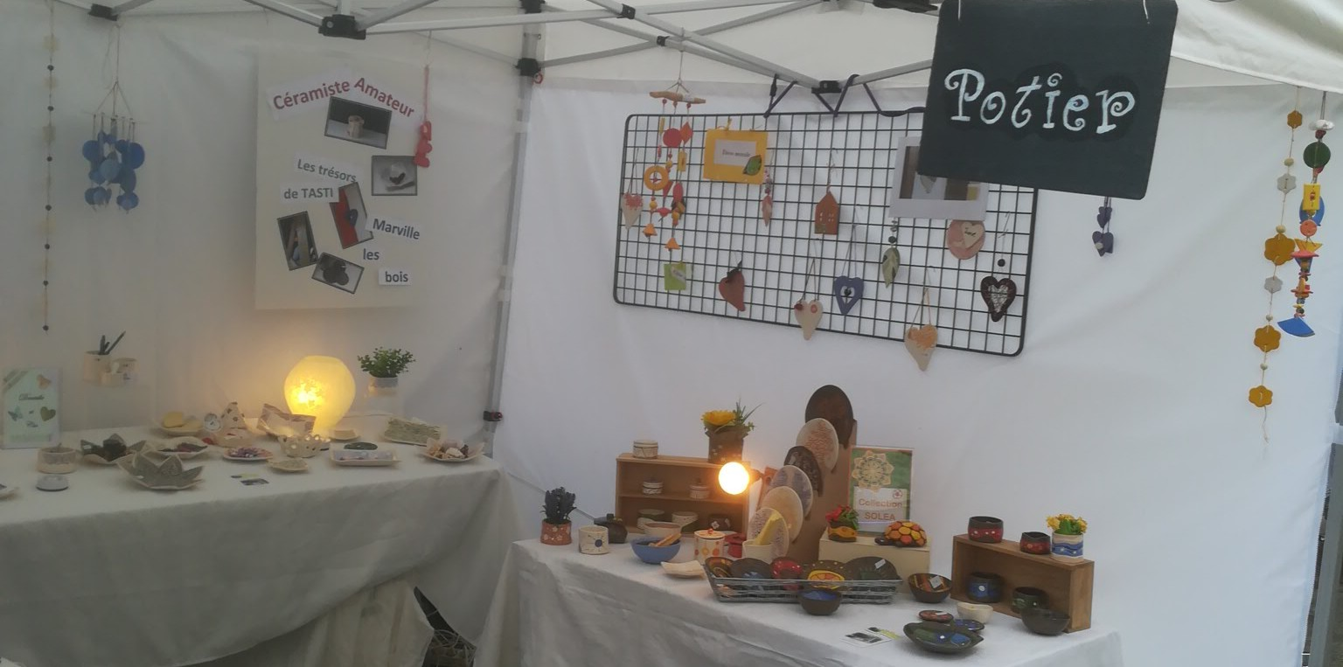
SAMEDI 21 JUILLET
Marché noctune à
BROU
Passez me voir
J y serais chercher l’enseigne POTIER

